1、项目背景：
海伦女士一直使用在线约会网站寻找适合自己的约会对象。尽管约会网站会推荐不同的人选，但她并不是喜欢每一个人。经过一番总结，她发现自己交往过的人可以进行如下分类：
- 不喜欢的人
- 魅力一般的人
- 极具魅力的人
2、项目数据
海伦收集约会数据已经有了一段时间，她把这些数据存放在文本文件datingTestSet.txt中，每个样本数据占据一行，总共有1000行。
datingTestSet.txt数据集下载
海伦收集的样本数据主要包含以下3种特征：
- 每年获得的飞行常客里程数
- 玩视频游戏所消耗时间百分比
- 每周消费的冰淇淋公升数
数据格式如下：
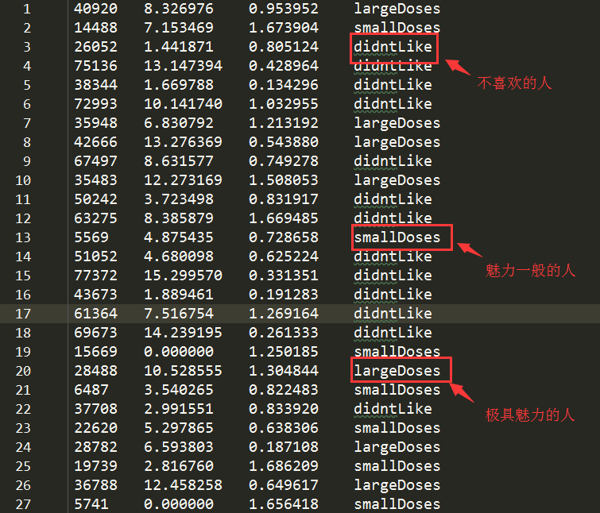
3、K-近邻算法的一般流程
（1）收集数据：提供文本文件。
（2）准备数据：使用Python解析文本文件。
（3）分析数据：使用Matplotlib画二维扩散图。
（4）测试算法：使用文本文件的部分数据作为测试样本，计算错误率。
（5）使用算法：错误率在可接受范围内，就可以运行k-近邻算法进行分类。

